
指数函数与对数函数
一、单元学习目标
内容 | 目标要求 | 学科素养
指数与指数函数 | 1、通过对有理数指数幂 、实数指数幂含义的认识，了解指数幂的拓展过程，掌握指数幂的运算性质.2、通过具体实例，了解指数函数的实际意义，理解指数函数的概念，能借助描点法或借助计算工具画出具体指数函数的图像，探索并理解指数函数的单调性与特殊点.  3、能够应用指数函数的图像及性质解决问题. | 数学抽象直观想象  数学运算  数学建模
对数与对数函数 | 1、理解对数函数的概念和运算性质，知道用换底公式能将一般对数转化成自然对数或常用对数.2、通过具体实例，了解对数函数的概念，能借助描点法或借助计算工具画出具体对数函数的图像，探索并了解对数函数的单调性与特殊点.  3、知道对数函数与指数函数互为反函数.  4、能够应用对数函数的图像及性质解决问题. | 数学抽象数学运算  逻辑推理  直观想象  数学建模
函数的应用 | 1.了解函数零点的定义，并会求简单函数的零点.2.了解函数的零点与方程的解的关系.  3.结合具体连续函数及其图像的特点，了解函数零点存在定理.  4.进一步理解函数模型是描述客观世界中变量关系和规律的重要数学语言和工具.结合现实情境中的具体问题，利用计算工具比较对数函数、线性函数、指数函数增长速度的差异，理解“对数增长”“直线上升”“指数爆炸”等术语的现实含义，在实际情境中，会选择合适的函数类型刻画现实问题变化规律.  5.收集一些现实生活，生产实际或者经济领域中的函数模型，体会人们是如何借助函数刻画实际问题的，感悟数学模型中参数的现实意义. | 数学抽象数学运算  逻辑推理  直观想象  数据分析  数学建模
二、单元知识架构
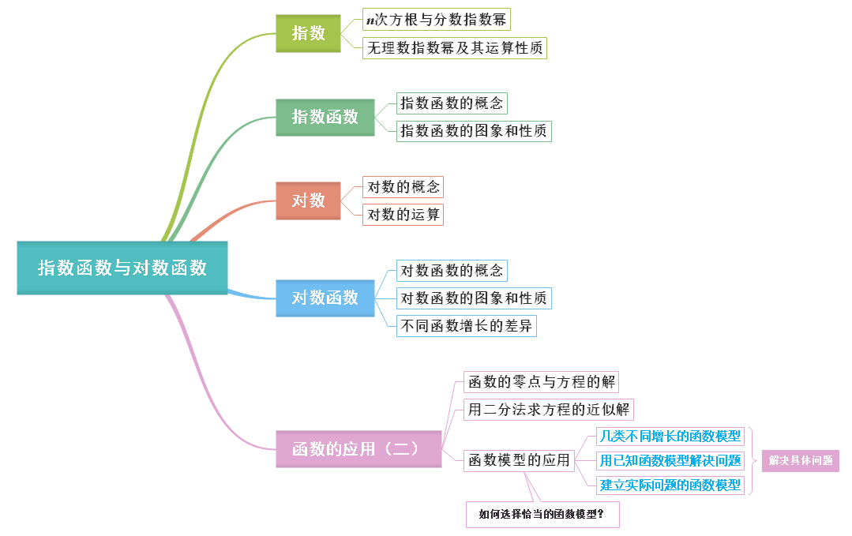
三、重点知识梳理
（一）指数运算公式
1．如果__________，那么$$x$$叫做$$a$$的$$n$$次方根.其中$$n∈N^{\text{*}}$$.
【答案】$$x^{n}=a$$
【难度】0.94
【知识点】根式的化简求值
【详解】略
2．当$$n$$为奇数时， $$\sqrt[n]{a^{n}}=$$_______；当$$n$$为偶数时，$$\sqrt[n]{a^{n}}=$$_______.
【答案】 $$a$$ $$\left|a\right|$$
【难度】0.94
【知识点】根式的化简求值
【详解】略
3．规定：
（1）$$a^{\frac{m}{n}}=$$_______$$(a>0,m,n∈N^{\text{*}},n>1)$$；
（2）$$a^{−\frac{m}{n}}=$$______$$=$$______$$(a>0,m,n∈N^{\text{*}},n>1)$$ .
（3）0的正分数指数幂等于_____；0的负分数指数幂_______.
【答案】 $$\sqrt[n]{a^{m}}$$ $$\frac{1}{a^{\frac{m}{n}}}$$ $$\frac{1}{\sqrt[n]{a^{m}}}$$ 0 没有意义
【难度】0.94
【知识点】分数指数幂与根式的互化
【详解】略
4．运算性质：
（1）$$a^{r}a^{s}=$$_______$$\left(a>0,r,s∈R\right)$$；$$⇒\frac{a^{r}}{a^{s}}=$$_________.
（2）$${\left(a^{r}\right)}^{s}=$$_______$$\left(a>0,r,s∈R\right)$$；$$⇒{\left(a^{r}\right)}^{s}=$$_______$$=$$________.
（3）$${\left(ab\right)}^{r}=$$_______$$\left(a>0,b>0,r∈R\right)$$.
【答案】 $$a^{r+s}$$ $$a^{r−s}$$ $$a^{rs}$$ $$a^{rs}$$ $${\left(a^{s}\right)}^{r}$$ $$a^{r}b^{r}$$
【难度】0.94
【知识点】指数幂的运算
【详解】略
（二）指数函数图象与性质
5．指数函数图象与性质
 | $$a>1$$ | $$0<a<1$$
图  象 | 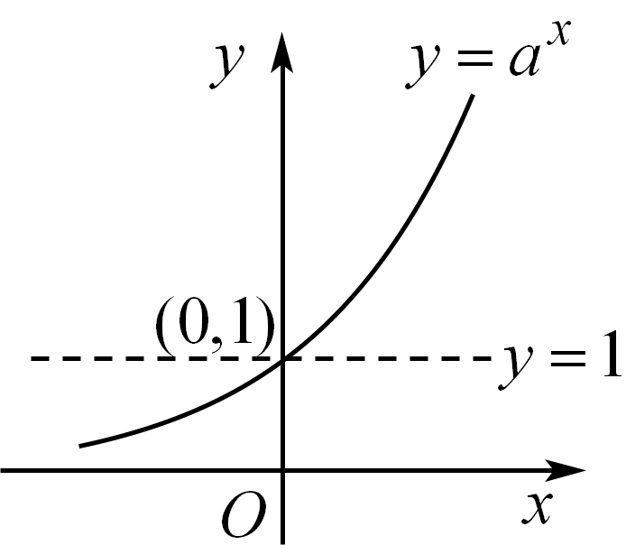 | 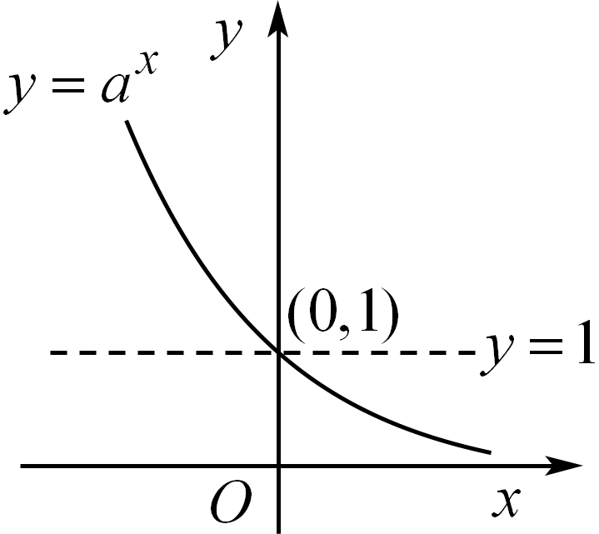
性  质 | （1）定义域：_________
 | （2）值域：_______
 | （3）过定点_______，即x=_____时，y=_____
 | （4）____函数 | （4）_____函数
 | （5）$$x>0,a^{x}>1$$;  $$x<0,0<a^{x}<1$$ | （5）$$x>0,0<a^{x}<1$$;  $$x<0,a^{x}>1$$

【答案】 $$R$$ $$\left(0,+∞\right)$$ $$\left(0,1\right)$$ $$0$$ 1 增 减
【难度】0.94
【知识点】指数函数图像应用
【详解】略
（三）对数运算公式
6．定义：如果$$a^{x}=N\left(a>0,a≠1\right)$$；那么数___叫做以__为底___的对数，记作：________，_____叫对数的底数，_____叫真数.
【答案】 $$x$$ $$a$$ $$N$$ $$x=\log_{a}N$$##$$\log_{a}N=x$$ $$a$$ $$N$$
【难度】0.94
【知识点】对数的概念判断与求值
【详解】略
7．指数与对数间的关系：当$$a>0,a≠1$$时，$$a^{x}=N⇔$$________.
【答案】$$x=\log_{a}N$$##$$\log_{a}N=x$$
【难度】0.94
【知识点】指数式与对数式的互化
【详解】略
8．对数恒等式：$$a^{\log_{a}N}=$$_______，$$\log_{a}a^{N}=$$______.
【答案】 $$N$$ $$N$$
【难度】0.94
【知识点】对数的概念判断与求值
【详解】略
9．两个特殊对数：
（1）以10为底数的对数叫做常用对数，并把$$\log_{10}N$$记为______；
（2）以无理数$$e=2.71828……$$ 为底数的对数称为自然对数，并把$$\log_{e}N$$记为______；
【答案】 $$lgN$$ $$lnN$$
【难度】0.94
【知识点】对数的概念判断与求值
【详解】略
10．基本性质：（1）$$\log_{a}1=$$____；（2）$$\log_{a}a=$$____；（3）负数和0没有_____.
【答案】 0 1 对数
【难度】0.94
【知识点】对数的概念判断与求值
【详解】略
11．对数的运算性质
若$$a>0$$，且$$a≠1,M>0,N>0$$，那么：
（1）$$\log_{a}(MN)=$$___________．
（2）$$\log_{a}\frac{M}{N}=$$___________．
（3）$$\log_{a}M^{n}=$$___________$$(n∈R)$$．
【答案】 $$\log_{a}M+\log_{a}N$$ $$\log_{a}M−\log_{a}N$$ $$n\log_{a}M$$
【难度】0.94
【知识点】对数的运算
【详解】略
12．换底公式：$$\log_{a}b=$$_______$$\left(a>0,a≠1,c>0,c≠1,b>0\right)$$.
【答案】$$\frac{\log_{c}b}{\log_{c}a}$$
【难度】0.94
【知识点】运用换底公式化简计算
【详解】略
13．推论：（1）$$\log_{a^{n}}b^{m}=$$_________;（2）$$\log_{a}b=$$_______.
【答案】 $$\frac{m}{n}\log_{a}b$$ $$\frac{1}{\log_{b}a}$$
【难度】0.94
【知识点】对数的运算性质的应用
【详解】略
14．对数函数的图象与性质
 | $$a>1$$ | $$0<a<1$$
图  象 | 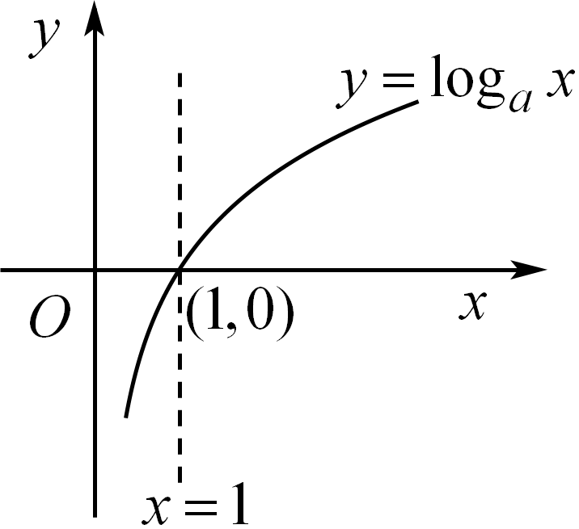 | 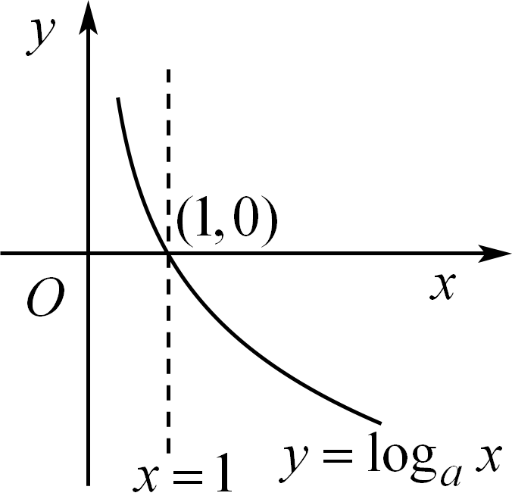
性  质 | （1）定义域：_______.
 | （2）值域：________
 | （3）过定点______，即x=_____时，y=______
 | （4）在 ____上是___函数 | （4）在____上是____函数
 | （5）$$x>1,\log_{a}x>0$$；  $$0<x<1,\log_{a}x<0$$ | （5）$$x>1,\log_{a}x<0$$；  $$0<x\left\langle 1,\log_{a}x\right\rangle 0$$

【答案】 $$\left(0,+∞\right)$$ $$R$$ $$\left(1,0\right)$$ 1 0 $$\left(0,+∞\right)$$ 增 $$\left(0,+∞\right)$$ 减
【难度】0.94
【知识点】对数函数图象的应用
【详解】略
（五）函数零点相关概念
15．方程$$f\left(x\right)=0$$有实数解$$⇔$$________________$$⇔$$________.
【答案】 函数$$y=f\left(x\right)$$的图象与$$x$$轴有公共点 函数$$y=f\left(x\right)$$有零点
【难度】0.94
【知识点】求函数的零点
【详解】略
16．函数零点存在性定理：
如果函数$$y=f\left(x\right)$$在区间$$\left[a,b\right]$$ 上的图象是连续不断的一条曲线，并且有_______，那么函数$$y=f\left(x\right)$$在区间$$\left(a,b\right)$$内至少有一个零点，即存在$$c∈\left(a,b\right)$$，使得________，这个$$c$$也就是方程$$f\left(x\right)=0$$的解.
【答案】 $$f\left(a\right)⋅f\left(b\right)<0$$ $$f\left(c\right)=0$$
【难度】0.94
【知识点】零点存在性定理的应用
【详解】略

